КГУ «Средняя школа № 2»

«Формирование информационной культуры
на уроках самопознание».

Учитель самопознания
Церковная Т.В.

2019 – 2020 учебный год
г. Риддер

«Формирование информационной культуры на уроках самопознание».
Учитель самопознания
Церковная Т.В.
06.01.2020г
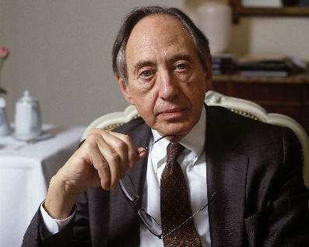
Мы вступаем в период, когда культура имеет
значение большее, чем, когда - либо.
Культура не является чем-то окаменевшим в янтаре,
это то, что мы создаем заново каждый день.

Э́лвин То́ффлер (1928 -2016)
Американский философ, социолог и футуролог.

Развитие современного общества характеризуется переходом к информационной цивилизации, в рамках которой приоритетное развитие получают вычислительная техника и информационные технологии, увеличивающие интеллектуальные возможности людей. Во всём мире произошло осознание фундаментальной роли информации в общественном развитии.
Для эффективной деятельности учащемуся, которому предстоит жить в информационном обществе, необходимо не только овладеть определенными знаниями, способами и технологиями информационной деятельности, но и научиться рационально использовать информацию и информационные технологии для поддержания и развития своего интеллектуального и творческого потенциала,
Информатизация образования должна опережать информатизацию других сфер общественной жизни, так как в этой сфере закладываются социальные, психологические, общекультурные, а также профессиональные предпосылки информатизации всего общества. Осуществлять эффективную информационную деятельность в современном обществе способен человек, обладающий широким мировоззренческим кругозором, эрудицией, а прежде всего информационной культурой. Наиболее эффективное формирование информационной культуры человека в современном обществе возможно через систему образования.
Самопознание как учебный предмет обладает большим потенциалом для формирования информационной культуры, так как при обучении используются различные источники информации: учебники, словари, справочники и энциклопедии, а в последнее время и цифровые образовательные ресурсы.

Информационная культура — это качественная характеристика, прежде всего жизнедеятельности человека, в области получения, передачи, хранения и использования информации, где приоритетными являются общечеловеческие духовные ценности. Слайд 3

Следует учитывать, что становление информационной культуры современного человека осуществляется в его повседневной деятельности под влиянием усвоения бытовых знаний и умений, информации средств массовых коммуникаций.
Содержание информационной культуры проявляется:
· в умении поиска необходимых данных в различных источниках информации;
· в способности использовать в своей деятельности компьютерные технологии;
· в умении выделять в своей деятельности информационные процессы и управлять ими;
· в овладении основами аналитической переработки информации;
· в овладении практическими способами работы с различной информацией.

Формирование информационной культуры учащихся - это процесс взаимодействия всех участников учебно-воспитательной системы. Основными направлениями педагогической деятельности по формированию информационной культуры являются: Слайд 4
· использование новых методов и способов представления, обработки данных;
· использование в своей педагогической деятельности более широкого спектра методических материалов и наглядных пособий;
· разработка и использование компьютерных обучающих и контролирующих тестов;
· повышение своей квалификации путем дистанционного обучения;
· использование для своего профессионального роста и самообразования информационные ресурсы компьютерных сетей.

Использование информационно - коммуникационных технологий в учебно-воспитательном процессе требует от учителя: Слайд 5
· изучения основ информационных технологий в различных сферах жизни и деятельности;
· повышения эффективности воспитательного процесса на базе создания и активного использования информационного пространства воспитательной работы;
· формирования мировоззрения учащихся, базирующегося на научном, критическом отношении к информации.
Самопознание как школьный предмет обладает большой информационной насыщенностью и связан с информацией географического, этнокультурного, экологического и др. содержания, его задачей является обучение детей работать с различными источниками информации. В своей работе я применяю презентации, электронные учебники и энциклопедии, интерактивные карты, ресурсы интернет которые способствуют индивидуализации процесса обучения, становлению информационных знаний и умений и развитию информационной культуры школьников, расширяют каналы получения информации, возможности неоднократного доступа, одновременного использования нескольких каналов восприятия, что позволяет обучаемым получить опыт аудиального, визуального, аудиовизуального, и других способов получения информации. Возможности одновременного использования различных каналов восприятия информации усиливает внимание обучаемого на излагаемый материал, позволяет интенсифицировать процесс и качество обучения, повысить мобильность обучаемого при восприятии информации, представленной в разных формах. В целом использование электронных средств развивает культуру восприятия информации.

В условиях обновления содержания появился обновленный учебник. Школьный учебник, наряду с живым словом учителя, остается основным источником знаний для школьников, важным средством развития личности. Роль учебника в развитии самостоятельной познавательной деятельности возрастает, функции его усложняются. Известно, что хороший учебник – это сценарий учебного процесса. Его предназначение заключается не только в передаче содержания предмета, но и в организации самостоятельной познавательной деятельности школьников, позволяя учителю конструировать индивидуальную образовательную траекторию обучающихся.
Работа с учебником является обязательным компонентом в процессе формирования информационной культуры учащихся.
Из множества учебных линий по самопознанию, которые рекомендует учителю Министерство образования и науки сегодня, на мой взгляд, требованиям к условиям формирования информационной культуры в полной мере отвечает учебно – методический комплект издательства ННПООЦ «Бобек». Данный комплект позволяет создать информационно-образовательную среду при обучении предмета самопознание. Под информационно-образовательной средой мы понимаем педагогическую систему, объединяющую в себе информационные образовательные ресурсы, компьютерные средства обучения, средства управления образовательным процессом, педагогические приемы, методы и технологии, направленные на формирование интеллектуально-развитой социально-значимой творческой личности, обладающей необходимым уровнем профессиональных знаний, умений и навыков.

Информационно – образовательная среда издательства ННПООЦ «Бобек», формируется на основе разнообразных информационных образовательных ресурсов, современных средств коммуникации, педагогических технологий и направлена на формирование творческой, интеллектуально и социально развитой личности и отвечает мировым тенденциям в развитии образования: Слайд 6
- от обучения как преподнесения системы знаний к работе (активной деятельности) над заданиями (проблемами) с целью выработки определенных решений;
- от акцента на освоение отдельных учебных предметов к полидисциплинарному (межпредметному) изучению сложных ситуаций реальной жизни;
- от работы учителя как транслятора знаний к совместной работе учителя и учеников – сотрудничеству в ходе овладения знаниями;
- от единоличного руководства учителя к активному участию учащихся в выборе содержания и методов обучения.

Составляющие информационно-образовательной среды |  | Роль в формировании информационной культуры
Учебник - Слайд 7 |  | является своего рода «навигатором», обеспечивающим выход на другие образовательные ресурсы с помощью которых учащийся «добирает» необходимую информацию, представленную в разных формах в других компонентах учебно-методического комплекта. Элементы разворота учебника (параграфа) представляют собой основу информационно-образовательной среды урока, состоящую из информационных модулей, которые могут включаться в работу на уроке как самостоятельные дидактические единицы, что позволяет применять разнообразные приемы организации учебной деятельности, и компактно представить большой объем учебной информации в учебнике. Работа в информационном поле урока способствует формированию комплексного представления о теме изучаемого урока. Причем, каждое поле представлено условными знаками для каждой возрастной группы.
Тетрадь - Слайд 8 |  | - организатор самостоятельной деятельности ученика через разнообразные виды работы с информацией разного типа: решение ситуаций; работа с текстом; работа с новой информацией; работа со статистической информацией; работа с иллюстративным материалом, а также поиск необходимой для выполнения задания информации в других составляющих УМК.
 |  | - позволяет учащимся, благодаря системе ссылок, в ходе работы обращаться к теоретическому текстовому или иллюстративному материалу учебника, электронного приложения, обеспечивая, взаимодействие с другими компонентами информационно-образовательной среды УМК.
 |  | - используется для организации тематического и итогового контроля, позволяет закреплять навыки работы с различными видами информации представленной в заданиях, формировать навыки выполнения проверочных заданий и оформлять результаты своей работы в форме тестирования.
Электронное приложение к учебнику - Слайд 9 |  | позволяет расширить информационное поле путем вовлечения в учебный процесс широкого набора медиаресурсов, разного типа мультимедиаобъектов, что позволяет задействовать различные способы восприятия информации, способствует повышению эффективности формирования информационной культуры, развитию познавательной активности учащихся.
Сайт интернет-поддержки - |  | среда коммуникации, сотрудничества и взаимопомощи участников образовательного процесса; предназначен для использования учащимися, учителями, методистами, родителями в качестве информационного источника для самообразования и помощи своему ребенку.
Слайд 10
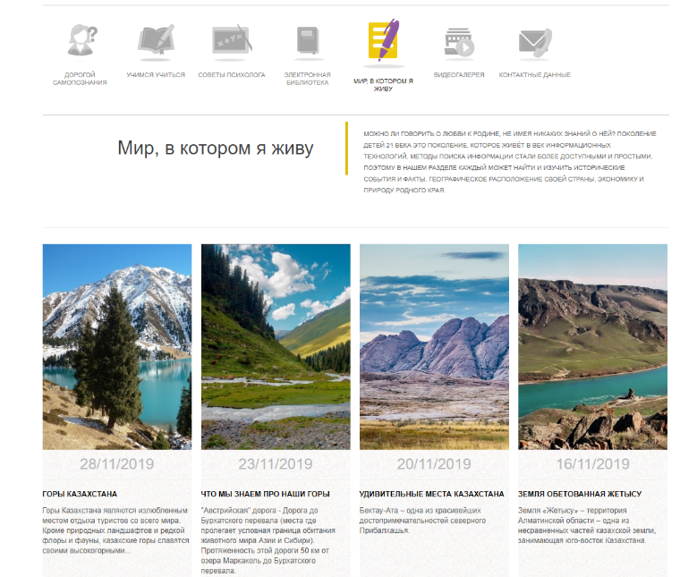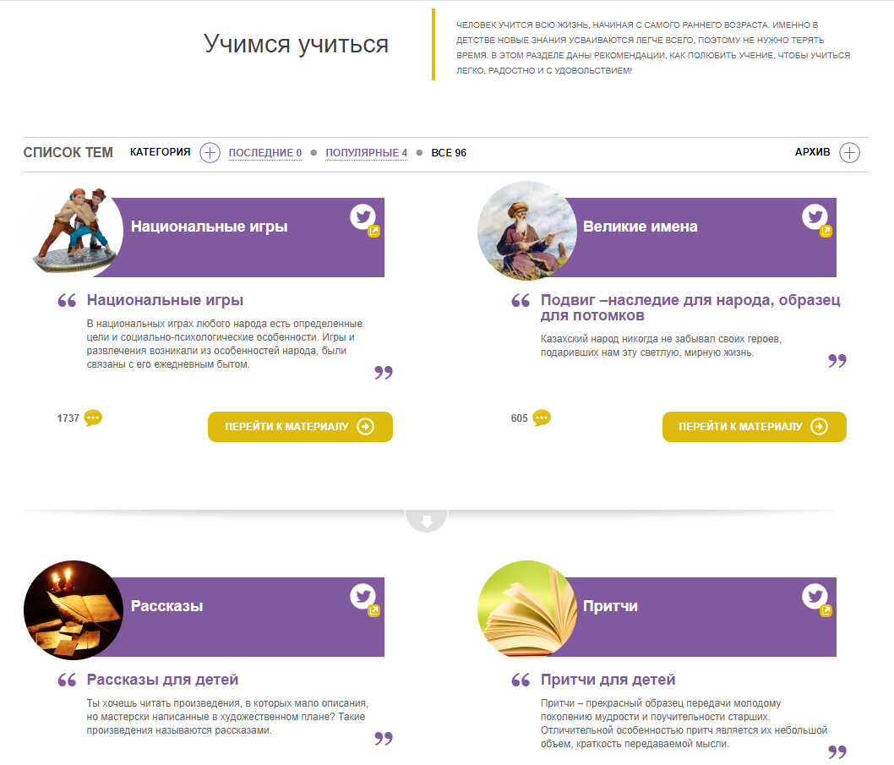

Чтобы обеспечить всестороннее развитие школьников, формировать и развивать у ребят информационную культуры необходимо организовать их участие в разнообразных видах деятельности и постепенно расширяющихся отношений - от отношений в классе и до включения в общественную жизнь.
Школьный курс предмета самопознание, который я преподаю, теоретически и практически приближен к жизни и потребностям учащихся, что позволило мне на основе достаточно высокого познавательного интереса школьников к предмету сформировать систему работы по овладению навыками информационной культуры в учебной и внеучебной деятельности.
Слайд 11
На первом этапе обучения формирую понятийный аппарат с использованием словарей, каталогов, указателей, справочников.
На втором этапе - базовые умения и навыки информационной культуры: поиск, изучение и анализ информации, применение информации и выбор формы ее представления, обмен деятельностью и информацией с использованием ИКТ.
На третьем этапе - развиваю навыки целенаправленного применения элементов информационной культуры в учебной деятельности: построение информационно - поисковых систем, систематизация информации по заданным признакам, извлечение данных и представление их в табличной форме, составление плана информационного сообщения, выбор формы его изложения, видоизменение формы, знаковой системы, носителя информации, установление ассоциативных и практических связей между информационными сообщениями.

Формирование элементов информационной культуры на каждом этапе осуществляется через использование соответствующих приёмов и методов обучения:
Слайд 12
1. Метод проектов активно развивает все компоненты информационной культуры (поиск информации, предметно-аналитическая деятельность, перекодировка информации, хранение информации). На протяжении нескольких лет я занимаюсь с учащимися проектной деятельностью. Проектный метод позволяет мне
· применить исследовательский подход к учебно-познавательной деятельности,
· стимулировать ученика на рефлексивное восприятие материала,
· формировать умение ставить перед собой проблему, сравнивать и выбирать информационный материал, переводить знания, умения и навыки, полученные при изучении географии, на уровень межпредметных связей и надпредметных понятий.
На уроках учащиеся выполняют мини-проекты информационного, творческого и исследовательского характера. Учащиеся нашей школы подготовили и успешно защитили немало интересных и оригинальных работ. Начиная с 3 класса учащиеся ежегодно выполняют творческие и социальные проекты. У каждого класса есть определенная тематика проекта:
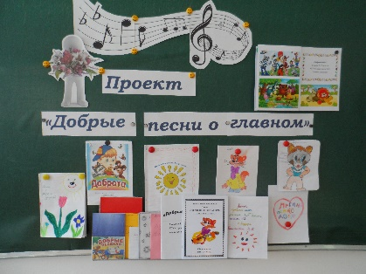
3 класс – «Добрые песни о главном»
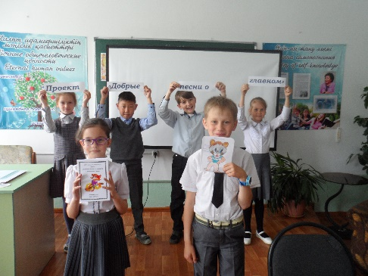
4 класс – «Мудрые мысли о главном»
5 класс – «Добро начинается с меня»
6 класс – «Природа – бесценный дар»
7 класс – «Дружба в коллективе»
8 класс – «Служение обществу»
9 класс – «Моё поколение»
10 класс – «Моё призвание»
11 класс – «Становление истинного лидера»

В 2018 – 2019 и 2019 – 2020 учебные года – социальные проекты команды нашей школы были представлены на городском конкурсе и заняли 1 места. А в этом учебном году наш проект «Был бы друг – найдется и досуг» занял 2 место в областном конкурсе.
Слайд 12
2.Медиаобразование. Работа с материалами периодической печати всегда планировалась в обучении предмета самопознание, поскольку содержание курса изменяется и дополняется в связи с постоянно меняющимися политической, социально-экономической ситуациями в странах и регионах мира.
Положение дел с использованием материалов периодической печати усложняется по причине невозможности в настоящее время в каждом доме иметь все необходимые печатные издания, но передачи телевидения принимают все. Выход из сложившейся ситуации таков: ориентирую детей на целенаправленный просмотр передач («Новости», «Вести», «Мир денег», «Их нравы», «Непутёвые заметки» и т. д.), определённые периодические (центральные и местные) издания, с которыми возможно ознакомиться в библиотеках. Но и здесь существует опасность своего рода: фактов и сообщений великое множество, зачастую противоречивых, и моя задача - научить детей критически относиться к любой информации порядком грамотной работы с первоисточниками и подготовкой сообщений на их основе.

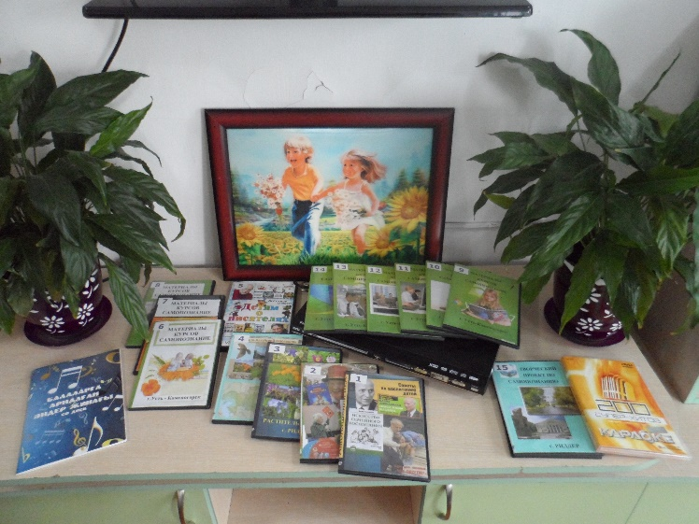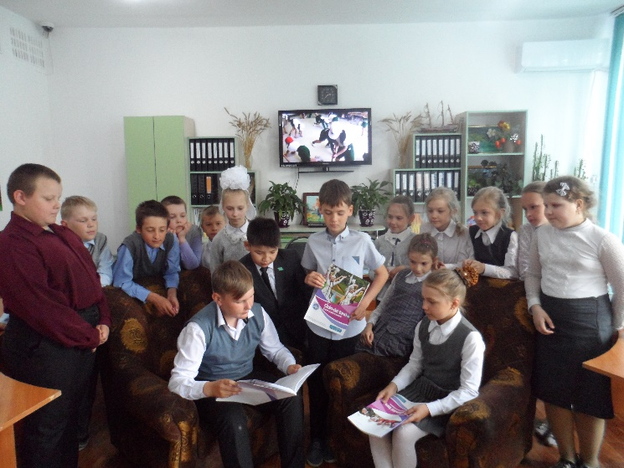

3. Самостоятельный поиск информации, используя средства массовой информации и библиотеку школы как информационный центр. Использование этого приёма позволяет не только разрешить противоречие, заключающееся в необходимости включения новых научных знаний в контекст базового образования и невозможностью расширения учебных программ из-за значительной перегрузки учащихся.
Данный методический прием может иметь несколько разновидностей, отличающихся друг от друга степенью самостоятельности учащихся в поиске выхода из ситуации, которую создал учитель и зависят от их возрастных особенностей. Например, средства массовой информации на уроке самопознания становятся не только средством передачи учебной информации, но и средством обучения правильному обращению с книгой, журналом, газетой. Ознакомление с правилами строится в форме диалога: прошу учащихся обосновать каждое из правил, приводя примеры из собственного опыта работы с газетами и журналами.
В курсе предмета самопознания учащимся неоднократно приходится обращаться к различного рода изданиям, содержащим информацию, которой нет в школьном учебнике. Объясняя учащимся, что необходимые для качественной подготовки к уроку сведения они могут найти в сообщениях средств массовой информации, я не только даю им рекомендательный список книг, газет, журналов, телепередач, сайтов, но и объясняю, как работать с этими средствами массовой информации.

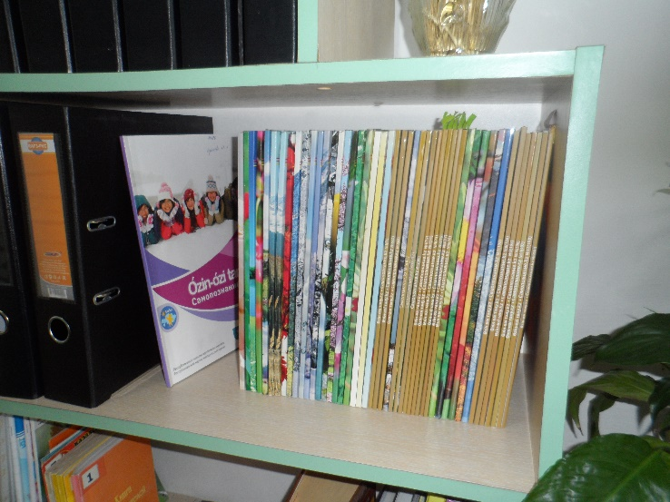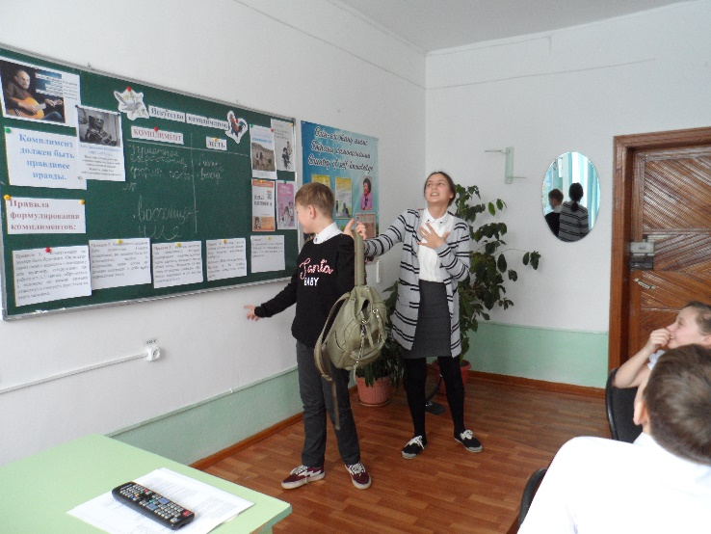

4. Создание альтернативной ситуации. Суть этого приема заключается в следующем. Искусственно создаю ситуацию (на уроке, во время разнообразных внеклассных и внешкольных мероприятий), разрешить которую можно разными способами. Выбор способа остается за учеником, но при этом он должен обосновать свои действия. Наиболее часто этот методический прием использую при подготовке к проведению предметной неделе. Традицией стало организовывать в феврале декаду «Самопознание – педагогика Любви и Творчества».

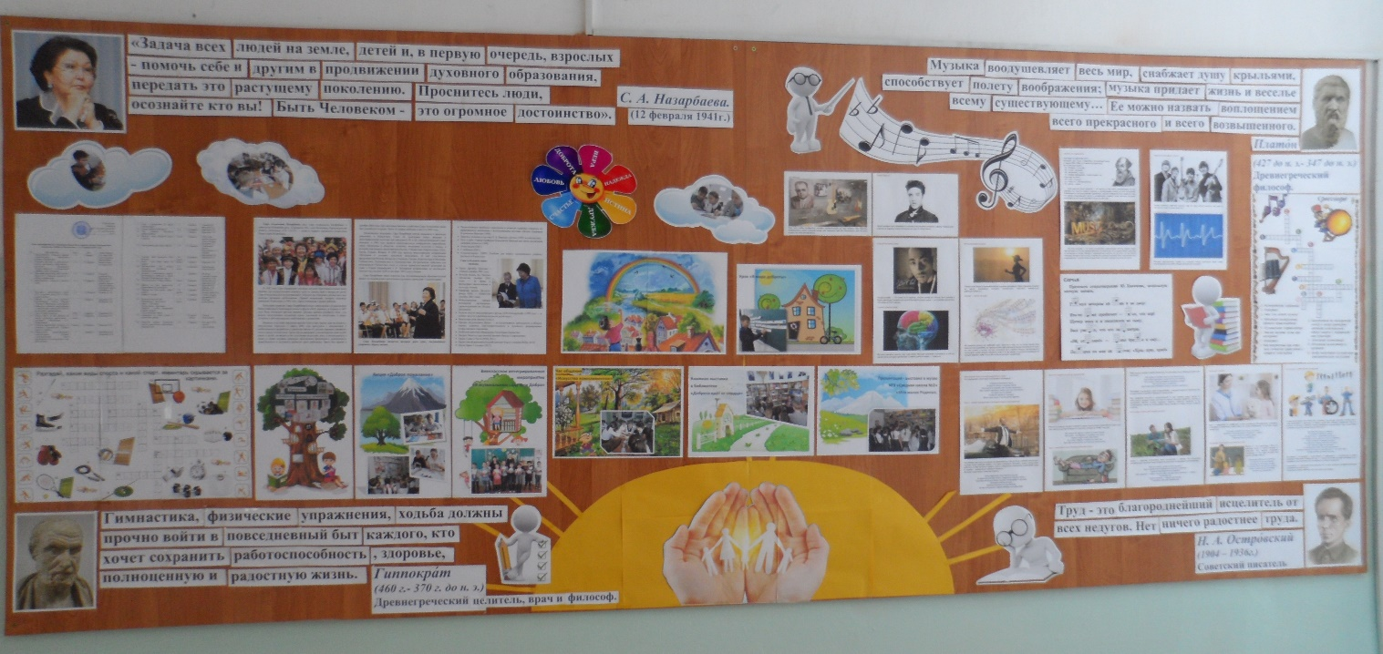

5. Обсуждение прочитанного в газетах и журналах. Как правило, этот методический прием использую на уроках с целью анализа сообщений, которые содержат научные неточности или ошибки. Этот прием формирует не только предметные знания, но и ценностные отношения к информации, способствует свободной ориентации школьников в информационной среде.

6. Подготовка собственной информации с использованием разных носителей. Ученик должен самостоятельно подготовить небольшое информационное сообщение, содержащее не только перечисление фактов, но и их оценку. Выбор носителя информации (от обычного бумажного до сайта в Интернете) не имеет принципиального значения, хотя современный ученик отдает предпочтение использованию сложных технических средств: фотокамеры, видеокамеры, компьютера. При использовании этого методического приема составляю задание для учащихся таким образом, чтобы в нем тесно переплетались задачи предметного обучения и задачи воспитания.

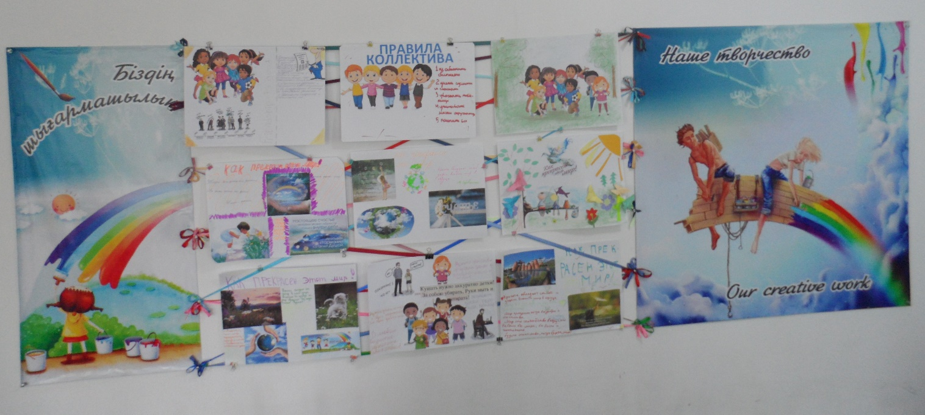

7. Информационные технологии Слайд 13
- слайд – лекции, позволяют мне акцентировать внимание учащихся на значимых моментах информации, с использованием наглядных, эффектных образов в виде таблиц, карт, схем, диаграмм, видеослайдов и др. Изображение – лишь один из инструментов передачи и анализа информации.
- электронные таблицы Excel – применяю для визуализации статистической и картографической информации. На их основе учащиеся самостоятельно анализируют информацию.
- мультимедийные издания (справочники, энциклопедии и др.) - дополнительные источники информации, которые учат школьников не только усваивать знания на уроке, но и пользоваться различными источниками информации, ориентироваться в них.
- мультимедийные видеоролики – помогают не только иллюстрировано объяснять материал, но также проводить практические работы, проверять усвоения материала, способствуют развитию информационной культуры.

8. Работа с текстом – важный метод работы учителя. Данная работа многопланова. Она строится на протяжении всех лет обучения предмету. Применяю приёмы выделения в тексте главного, составление на основе текста опорных логических конспектов, схем, выявления причинно-следственных связей, составление систематизирующих таблиц, при этом учащиеся устанавливают взаимосвязи между элементами содержания. При работе с текстом считаю необходимым привлекать информацию из карт, журналов, газет, Интернета, которые помогают ребятам объяснить проблему, рассматриваемую на уроке.

Главная задача учителя сегодня - определить наиболее эффективные приёмы и методы для обучения и воспитания школьников. Его задача теперь — не просто «вещать», но также научить детей систематизировать ту информацию, которую они получают как в школе, так и вне ее.

Мудрость жителей пустынь гласит: "Можно привести верблюда на водопой, но нельзя заставить его напиться". Эта мудрость отражает основной принцип обучения - можно создать все необходимые условия и предпосылки для учения, но самопознание может совершиться только тогда, когда ученик захочет познавать.

Школа сегодня играет важную роль в формировании информационной культуры школьников, и ведущая роль в этом принадлежит информационно-образовательной среде. Информационная культура формируется не стихийно, а благодаря целенаправленной деятельности педагога, который отбирает необходимые, наиболее эффективные методы и приёмы работы с учащимися, организует не только урочную, но и внеклассную деятельность школьников по предмету. Сегодня педагог должен отойти от простого «наполнения» головы ученика разнообразной информацией и обучить умениям самостоятельно получать нужные материалы, анализировать их. На первое место выступают задачи по формированию личности, способной к дальнейшему самообразованию.

Организация особой информационной среды на уроках самопознания позволяет учащимся стать информационно культурными (компетентными) и в будущем включиться в процесс активного формирования и широкомасштабного использования информационных ресурсов, необходимых в любой области их деятельности.

Овладение информационной культурой - это путь универсализации качеств человека, который способствует реальному пониманию человеком самого себя, своего места и своей роли. Большую роль в формировании информационной культуры играет образование, которое должно формировать нового специалиста информационного сообщества.

